**∙ ATTENTION ∙**

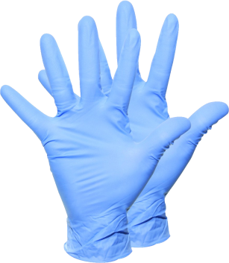**GANTS PINCES OBLIGATOIRES**

**AVEC LAVAGE DE MAINS PRÉALABLE!**

**MERCI DE BIEN RESPECTER.**

**OBLIGATOIRES**

* **FILET À BARBE (**SI NÉCESSAIRE**)**
* **FILET À CHEVEUX** OU **CASQUETTE**
* **GANT** OU **PINCE**

**AVEC LAVAGE DE MAINS PRÉALABLE!**

**MERCI DE BIEN RESPECTER.**